Soạn Getting started - Unit 5 lớp 9 SGK trang 60, 61
1. Listen and read
(Nghe và đọc)
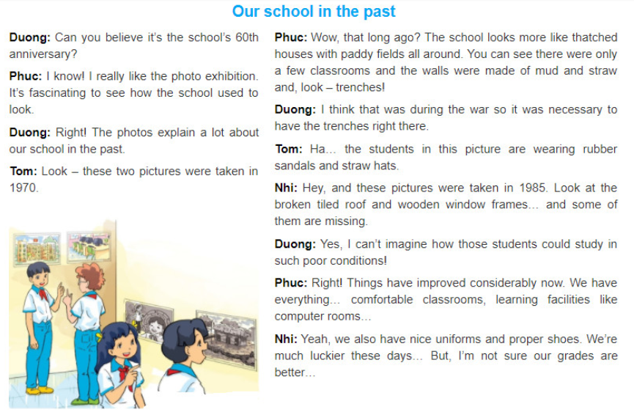
Hướng dẫn dịch
Dương: Cậu có tin được là hôm nay là kỉ niệm 60 năm thành lập trường không?
Phúc: Mình biết. Mình rất thích triển lãm ảnh. Thật hào hứng khi nhìn thấy trường mình ngày xưa trông như thế nào!
Dương: Đúng đó! Các bức ảnh thể hiện rất nhiều điều về trường mình ngày xưa.
Tom: Nhìn kìa! Hai bức ảnh này được chụp vào năm 1970.
Phúc: Lâu vậy rồi á? Trường trông giống những ngôi nhà lợp mái tranh với những cánh đồng lúa bao quanh. Chỉ có một vài lớp học và tường thì làm bằng bùn và rơm. Nhìn kìa có cả hầm nữa.
Dương: Mình nghĩ thời chiến thì rất cần có những hầm như thế.
Tom: Học sinh trong ảnh thì đi dép cao su và đội mũ rơm.
Nhi: Này các cậu, những bức này chụp năm 1985. Nhìn những viên gạch lát bị nứt kìa, cả khung cửa gỗ nữa... Một vài chỗ bị mất.
Dương: Đúng vậy. Mình không thể tưởng tượng được sao có thể học được trong điều kiện khó khăn như vậy.
Phúc: Ừ. Mọi thứ bây giờ được cải thiện đáng kể. Chúng ta có mọi thứ. Lớp học thoải mái, cơ sở vật chất đầy đủ như phòng máy tính chẳng hạn ...
Nhi: Đúng, chúng mình có đồng phục đẹp. Chúng ta may mắn hơn ngày xưa nhiều. Nhưng mình không chắc rằng kết quả học tập tốt hơn đâu...
a. Put a word/phrase from the box under each picture.
(Đặt các từ vào bức tranh đúng.)
1. trench. | 2. tiled roof. | 3. facilities. | 4. photo exhibition. | 5. rubber sandals. | 6. thatched house.
b. Find a word in the conversation that means:
(Tìm từ trong đoạn hội thoại có nghĩa)
1. anniversary | 2. fascinating | 3. missing | 4. conditions | 5. improved | 6. proper
c. Read the statements and decide whether the information is true ....
(Đọc các câu và quyết định xem thông tin nào là đúng (T) hoặc sai (F) hoặc không có thông tin (NG))
1. F | 2. T | 3. F | 4. NG | 5. T
→ 1. It was founded in the 1960s.
→ 3. They wore rubber sandals and straw hats.
d. Read the conversation again and answer questions.
(Đọc lại đoạn hội thoại và trả lời câu hỏi.)
1. When does the conversation take place?
⇒ The conversation takes place on the school's 60th anniversary.
2. Why does Phuc say the photo exhibitor fascinating?
⇒ Because it explains a lot about how the school was in the past.
3. What was unusual about the school in 1970?
⇒ There were trenches outside the classrooms.
4. How was the school in 1985?
⇒ The roof was made of tiles and some tiles were broken. The window frames were made of wood and some of them were missing.
5. What can the students learn from the exhibition?
⇒ They can learn that they are lucky to have such great learning facilities nowadays.
2. Complete each sentence with a word from the REMEMBER! box which has the same meaning as the words in brackets.
(Hoàn thành câu sao cho giống nghĩa câu ban đầu.)
1. slight | 2. dramatically | 3. significantly | 4. considerable | 5. gradual

Hướng dẫn dịch
1. Có sự khác nhau không đáng kể ở chính sách quốc gia khi so sánh với 2 năm trước.
2. Hệ thống giao thông ở Hà Nội đã được nâng cấp 1 cách ấn tượng qua 10 năm qua.
3. Cuộc sống của người Việt Nam đã cải thiện đáng kể.
4. Có sự thay đối đáng kể trong cách con người làm việc.
5. Có sự tăng dần trong thu nhập của người dân trong 10 năm qua.
3. Interview your teacher about the features of your school when ....
(Phỏng vấn giáo viên của bạn về những đặc điểm về trường của bạn khi Thầy/ Cô bắt đầu về giảng dạy. Sau đó sử dụng thông tin được cung cấp để nói về những sự thay đổi đó.)
Gợi ý:
- How did students usually go to school? On foot or by bike?
- Is there any digital device in class in the past?
- How did student desks look like at that time?
- Did students have beautiful clothes to wear when going to school?
- Was there chalks that are good for health at that time?

